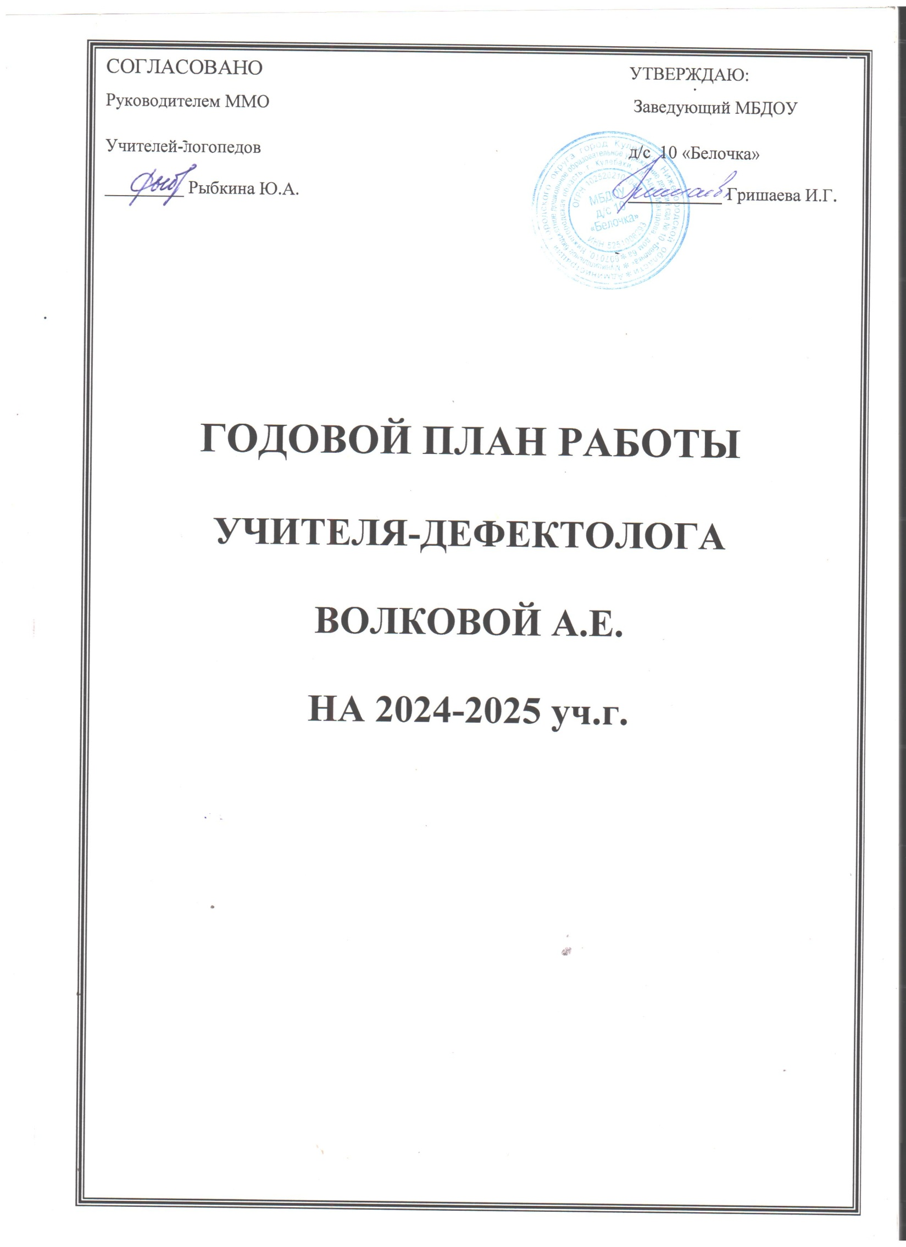

- ЦЕЛИ И ЗАДАЧИ НА НОВЫЙ УЧЕБНЫЙ ГОД

ЦЕЛЬ:
1.Повышать качество коррекционно-образовательной деятельности учителя-дефектолога в соответствии с ФГОС ДО и ФАОП ДО.

ЗАДАЧИ:
1.Научно-методическая-систематическое целенаправленное повышение уровня профессиональной квалификации учителя-дефектолога, изучение нормативно-правовой документации по ФГОС ДО, методических рекомендаций по внедрению инновационных технологий в коррекционную работу.
2.Диагностическая– определение уровня развития зрительного восприятия, обследование уровня познавательной деятельности, прогноз возможных трудностей обучения и воспитания дошкольников с нарушениями зрения, определение индивидуального маршрута развития.

3.Коррекционно-развивающая- создавать условия для реализации задач коррекционно-образовательного процесса по разделам Программы специальной (коррекционной) направленности для детей с нарушениями зрения в соответствии с ФГОС ДО.

4. Профилактическая -охрана зрения – это реализация единой линии развития ребенка на этапах дошкольного детства не только в дошкольном учреждении, но и дома: обучение приемам по проведению зрительных гимнастик и формирование потребности в приобретении знаний по охране и гигиене зрения.

5. Консультативно-аналитическая -проведение просветительской работы среди воспитателей и родителей по вопросам обучения, воспитания и развития детей с нарушением зрения. Продолжать повышать общий уровень компетенции родителей и воспитателей в вопросах обеспечения комплексной безопасности детей с нарушениями зрения и формировании представлений о здоровьесбережение.

II. ОРГАНИЗАЦИОННАЯ РАБОТА

1. | Направления  деятельности | Комплектование подгрупп | Составление расписаний интегрировано-образовательной деятельности |  | Составление перспективно-календарных планов по разделам коррекционной программы их корректировка
2. | Формы  работы | Работа с документацией  ( протоколы ПМПК, коррекционно-образовательные технологии,  годовой план работы ДОУ, нормативные документы ФГОС, ФАОП ДО)
3. | Цель | Оптимизация и корректировка интегрировано-образовательной деятельности в соответствии с ФГОС ДО и ФАОП ДО.
4. | Условия  реализации | Зрительный диагноз  Уровень развития детей, возрастные особенности |  | Режим дня, расписание занятий,  комплексно-тематическое планирование
5. | Срок  проведения | до 15.09.2024
6. | Отчетная  документация | - расписание интегрировано-образовательной деятельности,  - график работы учителя-дефектолога,  - циклограмма деятельности учителя-дефектолога  - планы (годовой, перспективный, календарный)

III.ДИАГНОСТИЧЕСКАЯ РАБОТА

1. | Направления  Деятельности | Мониторинг развития детей с нарушениями зрения (промежуточный целевой ориентир)
2. | Формы работы | Индивидуальные диагностические задания, беседы, разговоры, наблюдения за детьми в режимные моменты.
3. | Цель | Выявление промежуточного целевого ориентира развития детей с нарушением зрения по разделам Программы
4. | Условия реализации | Диагностические методики  Посещаемость детей
5. | Срок проведения | Сентябрь - до 15.09.2024  Январь - до 19.01.2025 (контрольный срез)  Май - до 30.05.2025
6. | Отчетная документация | - комплексные диагностические карты,  - индивидуальные образовательные маршруты, программы,  - протоколы обследования,  - заключение учителя-дефектолога,  - тифлопедагогическая характеристика

IV. КОРРЕКЦИОННО-РАЗВИВАЮЩАЯ РАБОТА

1 | Направления  образовательной деятельности | Развитие зрительного восприятия  (РЗВ) | Развитие осязания и мелкой моторики  (РммР) |  | Развитие ориентировки в пространстве  (ОвП) |  | Социально-бытовая ориентировка  (СБО)
1 | Направления  образовательной деятельности | 2 раза в неделю - во всех возрастных группах | ежедневно |  | 1 раза в неделю – в ст. и подг. группах,  2 раза в мл.и ср. группах |  | 1 раз в неделю в мл.и ср. группах  2 раза в неделю в ст. и подг. группах
2 | Формы работы | Подгрупповые, индивидуальные, фронтальные занятия
3 | Цели образовательной деятельности | - Содействие и сопровождение в обучении и развитии детей с нарушениями зрения;  - Создание условий для раскрытия внутреннего потенциала;  - Помощь в преодолении и компенсации вторичных отклонений, мешающих детям с нарушениями зрения гармонично развиваться в соответствии с ФГОС ДО и ФАОП ДО
4 | Условия реализации | Дидактический материал к занятиям  Подготовленность к занятиям Посещаемость занятийСистематическое взаимодействие с воспитателями группы и специалистами |  | Дидактический материал к занятиям  Входит в структуру каждого коррекционного занятия | Дидактический материал к занятиям  Подготовленность  к занятиям; посещаемость занятий; систематическое взаимодействие с воспитателями группы и специалистами | Дидактический материал к  занятиям Подготовленность к занятиям; посещаемость занятий; систематическое взаимодействие с воспитателями группы и специалистами |  | Дидактический материал к занятиям  Подготовленность к занятиям; посещаемость занятий; систематическое взаимодействие с воспитателями группы и специалистами
5 | Срок проведения | Сентябрь—май
6 | Отчетная документация | - комплексно-тематический перспективный план,  - календарно-тематический план работы;  - конспекты интегрировано-образовательной деятельности;  - табель посещаемости;  - индивидуальные тетради;  - тетрадь взаимодействия с воспитателями  - тетрадь результатов лечения детей

V. РАБОТА С РОДИТЕЛЯМИ

1 | Направления деятельности | Участие в родительских собраниях |  | Индивидуальные консультации, беседы | Групповые  консультации | Оформление наглядной агитации
2 | Формы работы | Выступления  на родительских собраниях |  | Индивидуальные консультации, беседы, рекомендации  по воспитанию и обучению детей | Групповая консультация  см.темы консультаций в приложении №1 | Стенд для родителей  Папки-передвижки  Буклеты, памятки
3 | Цель | 1.Знакомство с задачами коррекционной работы. 2.Повышение общего уровня компетентности родителей в вопросах развития ребенка и коррекции зрения. 3.Формирование представлений о возможностях детей 6-го года жизни с нарушениями зрения. |  | 1.Повышение общего уровня компетенции родителей в вопросах развития ребенка и коррекции зрения. 2.Уточнение индивидуальных особенностей ребенка. 3.Оказание психолого-педагогической поддержки. | 1.Знакомство с особенностями коррекционной работы с дошкольниками с нарушением зрения  2.Отработка навыков работы с детьми в домашних условиях.  3.Знакомство с развитием зрительного анализатора и особенностями восстановления зрительных функций в домашних условиях. | 1.Привлечение и активизация родителей к оказанию помощи детям в преодолении трудностей в обучении.  2.Активное участие родителей в жизни группы
4 | Условия реализации | Компетенция учителя-дефектолога в области тифлопедагогики, тифлопсихологии, физиологии,  активность учителя-дефектолога,  заинтересованность родителей,  своевременное анкетирование родителей. |  |  |  | Активность и заинтересованность родителей воспитанников группы
5 | Срок проведения | сентябрь-май | В течение уч.года |  | сентябрь-май | ежемесячно
6 | Отчетная документация | Протоколы собраний | Папка  «Работа с родителями» |  | Папка  «Работа с родителями» | Рекомендации по работе с детьми в домашних условиях

VI. РАБОТА С ПЕДАГОГАМИ

1. | Направления деятельности | Посещение занятий | Консультации для воспитателей
2. | Формы работы | Фронтальные, подгрупповые и индивидуальные занятия | 1.Устные консультации-рекомендации  2.Консультации по актуальным вопросам коррекционной работы (см. приложение № 2)  3.Совместное планированиеобразовательной деятельности в соответствии с ФГОС ДО и ФАОП ДО
3. | Цель | 1.Контроль за соблюдением щадящего режима в образовательном процессе.  2.Соблюдение дозировки зрительной нагрузки.  3.Использование специальных современных методов, приемов и средств обучения детей с нарушениями зрения в соответствии с ФГОС ДО. | Повышение и совершенствование качества непосредственно-образовательной деятельности воспитателей в соответствии с ФГОС и ФАОП ДО.
4. | Условия реализации | 1.Заинтересованность воспитателей;  2.Подготовленность к занятиям;  3.Методическое и дидактическое обеспечение в соответствие с ФГОС ДО и ФАОП ДО. | Повышение педагогической грамотности и компетентности в области тифлопедагогики и тифлопсихологии, использование в работе инновационных приемов и методов в обучении и развитии, современных образовательных технологий в коррекционно-оздоровительной работе.
5. | Срок проведения | В течение года | Сентябрь-май
6. | Отчетная документация | Рекомендации по повышению качества работы с детьми с нарушениями зрения, отраженные в тетради взаимодействия с воспитателями | Папка «Работа с педагогами»  Памятки-рекомендации по актуальным темам образовательной деятельности воспитателя
VII. ВЗАИМОДЕЙСТВИЕ СО СПЕЦИАЛИСТАМИ
1. | Направления деятельности | Организационная работа | Психолого-медико-педагогический консилиум
2. | Формы работы | Выработка рекомендаций по работе с детьми по результатам промежуточного целевого ориентира. | Комплексное изучение личности ребенка,разработка и реализация групповых и индивидуальных профилактических и коррекционных программ.
2. | Формы работы | Составление индивидуальных маршрутов сопровождения и обучения детей с нарушениями зрения.
2. | Формы работы | Изучение назначений медсестры-ортоптистки
3. | Цель | Разработка оптимальных и эффективных путей коррекционной помощи детям с нарушением зрения в соответствии с ФГОС Дои ФАОП ДО.  Осуществление индивидуально-дифференцированного подхода к детям с нарушениями зрения. | Реализация АОП ДО МБДОУ д/с 10 «Белочка
4. | Условия реализации | Активность специалистов и их заинтересованность | Систематичность заседаний ППк
5. | Срок проведения | В течение года | В течение года,согласно планаППк
6. | Отчетная документация | 1.Журнал взаимодействия со специалистами  2.Индивидуальные программы сопровождения | Протоколы консилиума,  индивидуальные программы сопровождения, диагностические карты,  рекомендации, тетради взаимодействия,  аналитические отчеты

VIII. МЕТОДИЧЕСКАЯ РАБОТА

1. | Направления  деятельности | Организационно-методическая | Участие в работе ДОУ | Участие в работе ММО | Работа вне города и района
2. | Формы  работы | Семинары, конференции, мастер-классы, ознакомление с работами коллег, новинками литературы по тифлопедагогике и психологии  изучение нормативно-правовой документации ФГОС ДО, ознакомление с ФАОП ДО. | Совет педагогов,  Изучение методических рекомендаций рабочейгруппы ДОУ о реализации ФАОП ДО,  комплексные и тематические проверки, родительские  собрания  мастер-класс | Работа с педагогами и специалистами ДОУ города  (консультации, семинары, круглые столы, практикумы, презентации, открытые мероприятия  мастер-классы) | Посещение мероприятий областного и районного значения,  Участие в конкурсах, семинарах (интернет-конкурсы, вебинары…).  Дистанционные курсы
3. | Цель | Повышение уровня тифлопедагогических, психолого-педагогических и офтальмологических знаний | Принимать активное участие в методической работе в ДОУ | Принимать активное участие в методической работе ММО | Повышение уровня квалификации
4. | Условия  реализации | Информированность;  -доступность участия;  -интерес педагога;  -активность педагога | -доступность участия;  -заинтересованность педагога;  -активность педагога;  -реализация годового плана в ДОУ | -доступность участия;  -заинтересованность педагога;  -активность педагога;  -реализация годового плана в ДОУ | -доступность участия;  - заинтересованность педагога;  -активность педагога
5. | Срок  проведения | В течение  года и в соответствие с годовыми планами | В течение  года | В соответствие с планом  ММО | В соответствие  с проведением  мероприятий
6. | Отчетная  документация | Сертификаты участия, выписки из протоколов | Выписка из  годового отчета старшего воспитателя ДОУ | Выписка из аналитического отчета руководителя ММО | Сертификаты участия

МЕТОДИЧЕСКАЯ РАБОТА (продолжение)

1 | Направления  деятельности | Самообразование | Улучшение оснащенности кабинета | Составление отчетов
2 | Формы  работы | Самостоятельно работать со специальной литературой. Изучение новинок методической литературы. | Создание РППС в кабинете учителя-дефектолога в соответствии с санитарно-гигиеническими нормами и требованиями ФГОС. | Анализ диагностических данных  Анализ сводных таблиц за год  Графики динамики развития ребенка  Подготовка материалов  для ПМПК и ММО
3 | Цель | Систематизация и наработка опыта коррекционно-образовательной работы в межаттестационный период | Повышение и совершенствование качества коррекционного процесса в соответствии с тифлопедагогическими требованиями | Мониторинг коррекционно- развивающей и образовательной деятельности учителя-дефектолога в соответствие с ФГОС и ФАОП ДО
4 | Условия  реализации | Тема самообразования:  «Развитие познавательной инициативы и речевых способностей  у детей дошкольного возраста с нарушениями зрения  посредством технологии «кроссенс».  (план по самообразованию см. в приложении № 3) | 1.Продолжать пополнять тематические папки по лексическим темам старший возраст  2.Продолжать изготовление и обновление дидактических пособий, наглядного материала, стационарных зрительных тренажеров,  раздаточного материала | Проведенная работа  Активность педагога
5 | Срок  проведения | В течение  года | В течение  года | май
6 | Отчетная  документация | Отчет по самообразованию  практические и методические наработки по теме самообразования | Паспорт кабинета учителя-дефектолога  Наглядные пособия  картотеки | Аналитический отчет  Заключение в комплексных индивидуальных картах

Учитель-дефектолог: Волкова А.Е.

Приложение № 1

РАБОТА С РОДИТЕЛЯМИ (2024-2025 уч.г.)
План работы с родителями группа № 7
Дата | Форма работы | Содержание
сентябрь | Анкетирование родителей  «Ваши пожелания на предстоящий учебный год». | Выявление запросов, интересов и пожеланий при организации образовательных и воспитательных услуг в детском саду.
сентябрь | Родительское собрание | «Задачи обучения и воспитания детей на 2024– 2025 учебный год»»  Особенности развития детей с нарушениями зрения (косоглазие, амблиопия). Знакомство с коррекционной работой. Выстраивание оптимального уровня взаимодействия специалистов группы, воспитателей и членов семей.
ноябрь | родительский форум | «Какие книги читать детям»  Значение книг в развитии и воспитании детей.  - Какие бывают книги?  - как правильно читать книги детям?  - какая их коррекционная направленность в работе с детьми с нарушением зрения.
декабрь | Акция | «Во имя добра и милосердия»  Привлечение внимания родителей и детей к проблемам детей с ОВЗ, развитие толерантности и милосердия.
январь | «Школа любознательных родителей» -  круглый стол | «Вы спрашиваете – мы отвечаем»  Встреча родителей со специалистами д/с (воспитатели, учитель-дефектолог, учитель-логопед, педагог-психолог, муз.руководитель) – ответы на интересующие вопросы, итоги первого полугодия.
март | «Школа любознательных родителей» -  практикум | «Развитие коммуникативных способностей у детей с нарушением зрения посредством театрализованной деятельности»  Познакомить родителей с театрализованной деятельностью, как средством развития коммуникативных способностей детей.  Совместное изготовление одного из вида кукольного театра. Конкурс «Лучшее пособие для театрализованной деятельности»
май | Родительское собрание + практикум | Знакомство с результатами работы за год. Рекомендации на лето.
План работы с родителями Группы № 3

Дата | Форма работы | Содержание
Сентябрь | Анкетирование родителей  «Ваши пожелания на предстоящий учебный год». | Выявление запросов, интересов и пожеланий при организации образовательных и воспитательных услуг в детском саду.
сентябрь | Родительское собрание | «Задачи обучения и воспитания детей на 2024– 2025 учебный год»»  Особенности развития детей с нарушениями зрения (косоглазие, амблиопия). Знакомство с коррекционной работой. Выстраивание оптимального уровня взаимодействия специалистов группы, воспитателей и членов семей.
ноябрь | «Школа любознательных родителей» -  практикум | «Технология кроссенс в развитии детей»  Знакомство родителей с технологией «кроссенс» с целью вовлечения их в коррекционно-образовательный процесс.
декабрь | Акция | «Во имя добра и милосердия»  Привлечение внимания родителей и детей к проблемам детей с ОВЗ, развитие толерантности и милосердия.
январь | «Школа любознательных родителей» -  круглый стол | «Вы спрашиваете – мы отвечаем».  Встреча родителей со специалистами д/с (воспитатели, учитель-дефектолог, учитель-логопед, педагог-психолог, муз.руководитель) – ответы на интересующие вопросы, итоги первого полугодия.
март | «Школа любознательных родителей» -  практикум | «Учимся ориентироваться на клетчатом поле»  Особенности развития ориентировки на микроплоскасти детей с нарушением зрения, коррекционные методы и приемы.
май | Родительское собрание | Игра-соревнование «На пороге школы»  Игра проводится совместно с родителями (команда детей и команда родителей).
В течение всего года | Индивидуальные консультации | 1.по запросу родителей  2.в течение учебного процесса с целью консультирования, выработки плана совместной работы и т. д.
В течение всего года | Стендовая информация | - информация о прохождении детьми офтальмологического лечения и остроты зрения детей - «Экран зрения» - ежемесячно  - информация о теме недели, включающая в себя информацию о том, что изучают дети на этой неделе и рекомендации родителям, о том, чем заниматься дома с детьми - еженедельно  - папки с консультационными и информационными материалами для чтения родителей - еженедельно
В течение всего года | Памятки и буклеты | - В зависимости от запроса родителей,  - к родительским собраниям, акциям

Приложение № 2

РАБОТА С ПЕДАГОГАМИ (2024-2025 уч.г.)

Месяц | Формы работы | Специалисты | Примечание
Сентябрь | Консультация  «Организация работы с детьми с нарушением зрения» (план работы, зрительные нагрузки, результаты диагностики, организация рабочих мест детей)» | м/с ортоптистка  тифлопедагог,  логопед, психолог,  воспитатели
Октябрь | Консультация  «Технология кроссенс в работе с детьми с ОВЗ»  Акция «Мир глазами слепых людей» | Тифлопедагог  Все педагоги
Декабрь | Акция «Во имя добра и милосердия» | Все педагоги
Ноябрь | Семинар  «Приобщение детей с ОВЗ к миру художественной литературы » | Тифлопедагог  Логопеды  Психолог  воспитатели
Декабрь | Акция «Кто такие инвалиды»  Семинар-практикум  «Организация работы по сенсорному развитию дошкольников с нарушением зрения» | Все педагоги  Тифлопедагог, логопед, воспитатели
Январь | Круглый стол  «Результаты диагностики. Планы на второе полугодие»  Консультация  «Требования предъявляемые к наглядному и дидактическому материалу при работе с детьми с нарушением зрения ». | Тифлопедагог,  Логопед,  воспитатели,  муз.руководитель  психолог  Тифлопедагог
Февраль | Творческий час  «Игры и пособия для развития мелкой моторики и тактильного восприятия»  Консультация  «Взаимосвязь интеллект-карт и технологии «кроссенс»» | Тифлопедагог,  Воспитатели  Тифлопедагог
Март | Семинар-практикум  «Технология «кроссенс» в коррекционно-развивающей работе с детьми с нарушением зрения»  Консультация  «Особенности пространственной среды при работе с детьми с нарушением зрения» | Тифлопедагог  Тифлопедагог
Апрель | Семинар  «Развитие коммуникативных навыков у детей ОВЗ» | Тифлопедагог  психолог
Май | Круглый стол  «Итог работы. Рекомендации на лето» | м/с ортоптистка,  тифлопедагог,  логопед,  психолог,  воспитатели,  муз.руководитель

